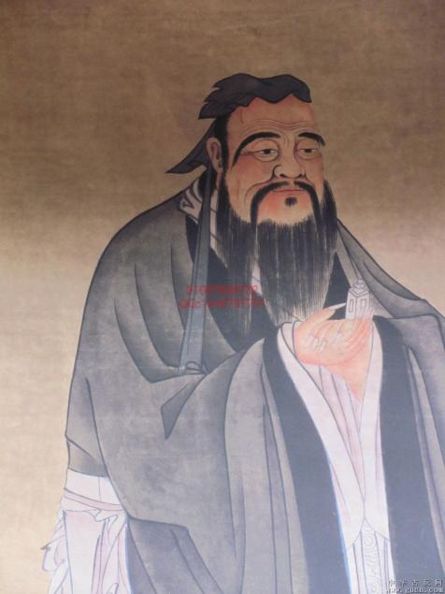

图为孔子，孔子既是教育的楷模，也是学习的典范，主张终生学习，温故而知新，可以为师矣。学习方法：知之为知之，不知为不知，是知也。学习态度：学而不思则罔，思而不学则殆。